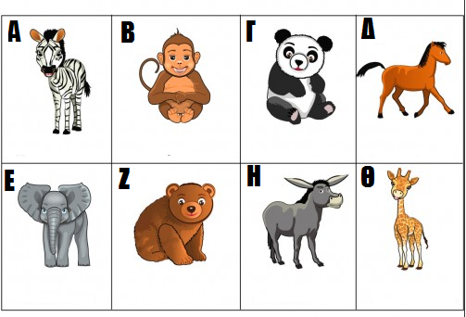

Γράψε κάτω από κάθε ζώο το όνομά του και αντιστοίχισε το κάθε ζώο με την σωστή περιγραφή.
- Είναι ικανό να ταξιδεύει μεγάλες αποστάσεις και έχει μακριά χαίτη και ουρά.
- Είναι το ψηλότερο ζώο στον κόσμο και έχει μακρύ λαιμό.
- Έχει καφέ χοντρή γούνα και αγαπάει το ψάρεμα του σολομού.
- Είναι άσπρο με μαύρες ρίγες και ζει σε ανοιχτές πεδιάδες με γρασίδι.
- Μπορεί να είναι το πιο τεμπέλικο και πεισματάρικο ζώο στον κόσμο.
- Έχει εντυπωσιακά ασπρόμαυρα σημάδια και χοντρή γούνα.
- Χρησιμοποιεί την ουρά του για να αρπάζει πράγματα, όπως κλαδιά δέντρων και να σκαρφαλώνει.
- Χρησιμοποιεί μια προβοσκίδα για να αναπνέει, να τρώει και να πίνει.

